Tillsynsbegäran – information om höga naturvärden och fridlysta arter i avverkningsanmälan A 28215-2024 i Hultsfreds kommun
Detta dokument behandlar höga naturvärden i avverkningsanmälan A 28215-2024 i Hultsfreds kommun. Denna avverkningsanmälan inkom 2024-07-04 och omfattar 4,6 ha.
Vi begär härmed att Skogsstyrelsen fattar beslut enligt miljöbalken som säkerställer att skogens höga naturvärden bevaras samt säkerställer att EU-lagstiftning efterlevs och att artskyddsbrott förhindras. Vi önskar även ta del av de ställningstaganden och beslut som myndigheterna meddelar till följd av aktuell avverkningsanmälan och föreningens inlaga (se 34 § förvaltningslagen).
Nedan beskrivs fynd av naturvårdsarter och fridlysta arter som gjorts i det avverkningsanmälda området.

Naturvårdsarter
I avverkningsanmälan har följande 12 naturvårdsarter hittats: brunpudrad nållav (NT), kortskaftad ärgspik (NT), vedtrappmossa (NT), blomkålssvamp (S), blåmossa (S), flagellkvastmossa (S), grovticka (S), gulnål (S), kattfotslav (S), kornig nållav (S), kornknutmossa (S) och skogsödla (§6). Av dessa är 3 rödlistade. För rödlistade arter har rödlistekategorin angivits inom parentes. Arter som är signalarter enligt Skogsstyrelsen har markerats med (S). För fridlysta arter anges även paragrafen i Artskyddsförordningen som arten är fridlyst enligt.
De påträffade naturvårdsarterna är ett tydligt kvitto på att detta rör sig om en skog med höga naturvärden. I Figur 1 visas en karta över det avverkningsanmälda området, där samtliga fyndplatser för naturvårdsarter som finns registrerade på Artportalen har markerats.
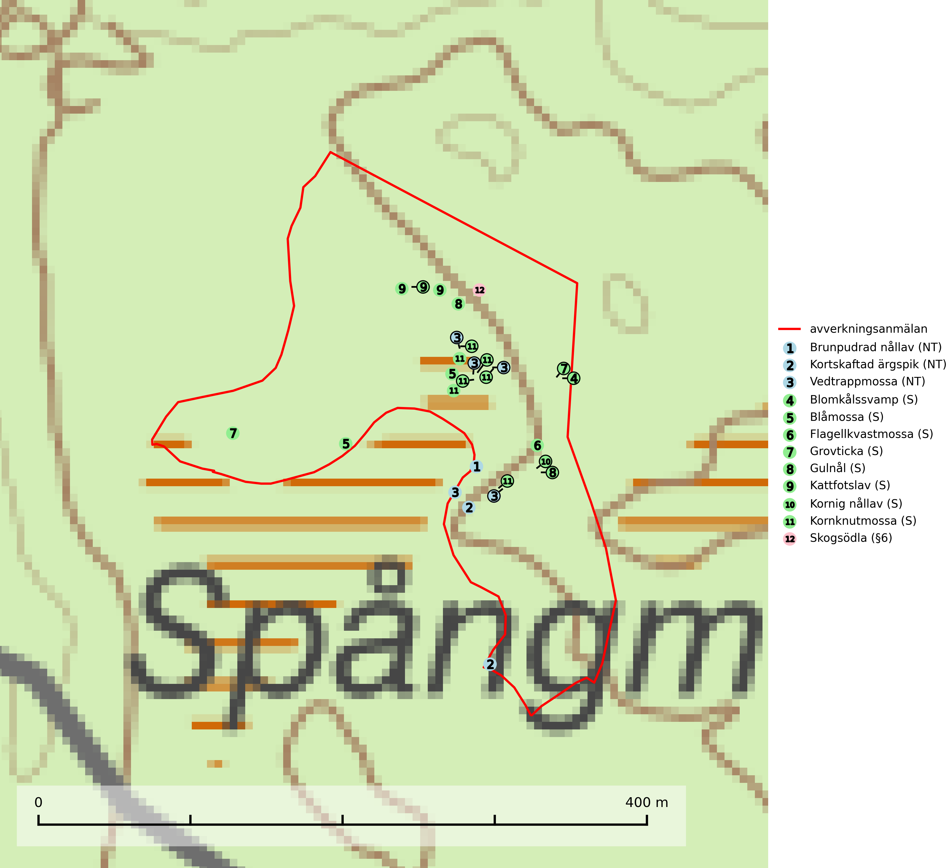
Figur 1. Fyndplatser för naturvårdsarter i det avverkningsanmälda området (röd linje). Markörer utan svart kant är placerade på fyndplatsen. Markörer med svart kant är placerade vid sidan av fyndplatsen och har ett svart streck som visar fyndplatsens exakta position. Kartans mittpunktskoordinat är N 6346274, E 536191 i SWEREF 99 TM.
Blomkålssvamp är en parasit och vednedbrytare som växer på rötter och basala stamdelar av tall, enstaka gånger även på lärk och gran. Träden är oftast mycket gamla, gärna 150–200 år eller äldre. När blomkålssvamp påträffas i skogslandskapet signalerar den vanligtvis skyddsvärda tallbestånd med höga naturvärden. Den är då främst knuten till gamla skogar, oftast tallnaturskogar och olika restbiotoper där det förekommer biologiskt gamla träd. Samtliga tallar med blomkålssvamp bör klassas som naturvårdsträd och lämnas som framtida ”evighetsträd” (Nitare & Skogsstyrelsen, 2019).
Blåmossa har karaktäristiska kuddar som är lätta att se på långt håll. Mycket stora kuddar, större än 0,5 meter i höjd, indikerar höga naturvärden där skogen har en lång period av orördhet oh stabila miljöförhållanden. Mossan växer under gynnsamma omständigheter cirka 1 centimeter per år och stora kuddar kan därför indirekt visa att lokalen varit lämplig under en lång tid (Nitare & Skogsstyrelsen, 2019).
Brunpudrad nållav (NT) är beroende av hög, jämn luftfuktighet och kan påträffas i fuktiga skogar av naturskogskaraktär, ofta i sumpgranskog eller andra sumpskogar. Arten är placerad högst upp i Skogsstyrelsens värdepyramid för bedömning av skog med höga naturvärden och förekomster bör undantas från skogsbruksåtgärder (SLU Artdatabanken, 2024; Nitare & Skogsstyrelsen, 2019).
Flagellkvastmossa förekommer framför allt i tallsumpskog, men finns även i relativt torra gran- och tallskogar. Den signalerar överallt skogsmiljöer med höga naturvärden och indikerar biotoper med rik och kontinuerlig förekomst av död ved i olika nedbrytningsstadier eller barlagd torvjord (Nitare & Skogsstyrelsen, 2019).
Grovticka är i skogslandskapet främst knuten till naturskogsartad äldre barrskog. Den är där en värdefull ”gammelskogsindikator” och påträffas mest vid tallar som är över 200 år gamla (Nitare & Skogsstyrelsen, 2019).
Kattfotslav är en mycket god signalart i hela sitt svenska utbredningsområde och skogsbestånd med kattfotslav är alltid värdefulla ur naturvårdssynpunkt. Arten indikerar dels ett mikroklimat med konstant hög luftfuktighet, dels kontinuitet av äldre träd och god trädslutenhet. Trots att den är vanligare i sydvästra Sverige växer den enbart i skogsbestånd med höga naturvärden. Den är känslig för skogliga ingrepp som kan förändra lokal- och mikroklimat (Nitare & Skogsstyrelsen, 2019).
Kornig nållav förekommer i skuggiga miljöer med hög luftfuktighet och påträffas främst i gamla skogar eller på gamla träd. Den signalerar höga naturvärden och på lokalerna finns ofta flera ovanliga och rödlistade arter (SLU Artdatabanken, 2024; Nitare & Skogsstyrelsen, 2019).
Kornknutmossa växer främst på grova lågor i sumpskog och myrkanter och indikerar miljöer med rik och jämn tillgång på fuktigt liggande ved. En typisk växtplats i södra Sverige är naturskogsartad gransumpskog. Samtliga skogsskötselåtgärder på eller i omedelbar närhet av lokalerna utgör ett hot. Fragmenteringen av skogslandskapet liksom minskad mängd död ved är ett långsiktigt hot mot denna art (SLU Artdatabanken, 2024; Nitare & Skogsstyrelsen, 2019).
Kortskaftad ärgspik (NT) förekommer i barrträdsdominerade skogar och växer nästan uteslutande på tallved. Den föredrar gamla högstubbar i fuktig och halvöppen miljö, t.ex. i myrkanter, sumpskog och brandpräglad skog. Arten indikerar kontinuerlig tillgång till gamla högstubbar i kombination med hög och jämn luftfuktighet. Skogsbruk på lokaler med kortskaftad ärgspik utgör ett hot. På lång sikt bildas färre lämpliga substrat än vad som försvinner. Avverkning av barrträdsdominerade bestånd av naturskogskaraktär utgör ett långsiktigt hot. Naturskogsartade bestånd med riklig förekomst av gamla och grova tallhögstubbar bör undantas från skogsbruk (SLU Artdatabanken, 2024).
Vedtrappmossa (NT) växer på död ved, främst i gammal granskog. Den förekommer knappast alls i fjällnära barrskogar utan finns i skogslandskapet nedom fjällen och framför allt i landets södra delar är den en mycket bra signalart för barrnaturskog med höga naturvärden. Skogsavverkning och brist på grov död ved i skogen är de allvarligaste hoten och den överlever inte kalhyggesbruk. Lokaler med sluten granskog, tillräckligt stora för att säkerställa ett kontinuerligt tillskott på grova lågor, bör undantas från storskaligt skogsbruk (SLU Artdatabanken, 2024).

Fridlysta arter
Följande fridlysta arter har sina livsmiljöer och växtplatser i den avverkningsanmälda skogen: skogsödla (§6).

